**妊婦のための支援給付金のご案内**

八雲町では、妊婦や子育て家庭が安心して過ごしていただくため、保健師等の面談による継続的な「相談支援」と、出産・育児用品購入等の経済的負担を軽減するための「経済的支援」を併せて行う事業を実施します。

1. **事業内容**

|  |  |  |
| --- | --- | --- |
| 種別 | 対象者 | 支給額 |
| 妊婦のための支援給付金（１回目） | 妊婦 | 妊婦1人あたり5万円 |
| 妊婦のための支援給付金（２回目） | 妊婦 | 胎児1人あたり5万円 |

1. **事業の流れ**

**（1）母子手帳交付時**

妊婦のための支援給付金の認定申請書を配布またはお渡しします。ご記入後、返信用封筒にて、役場児童係まで妊娠届出後２ヵ月頃までに返送してください。申請書を受理後、認定通知書・支払通知書が送付されます。

アンケートを記入後、出産までの見通しを立てて、利用できる支援サービスについて紹介いたします。

【１回目】

現金5万円

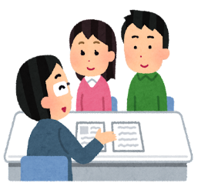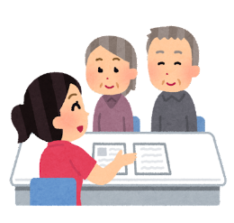

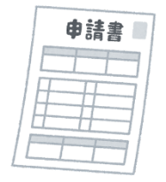

**（2）妊娠7か月頃**

妊娠7か月頃にアンケートを送付いたします。アンケート回答後、シルバープラザまで返信用封筒にて返送してください。不安や相談がある方には個別に対応いたします。



**（3）新生児訪問時**

【２回目】

現金5万円

（胎児1人あたり）

胎児の数の届出書を配布またはお渡しします。ご記入後、返信用封筒にて役場児童係まで生後４ヵ月頃までに返送してください。申請書を受理後、支払通知書が送付されます。

子育て支援サービスの紹介や育児の相談等を行います。また、簡単なアンケートの回答をお願いしています。



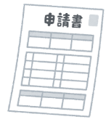

1. **よくあるご質問**

\\smoothfile\m-kanazawa\receive\capital_a.png\\smoothfile\m-kanazawa\receive\capital_q.png所得制限はありますか。

所得制限はありません。

\\smoothfile\m-kanazawa\receive\capital_a.png\\smoothfile\m-kanazawa\receive\capital_q.png流産・死産となった場合、妊婦のための支援給付金（２回目）を受けることができますか。

妊娠届出後に流産・死産となった場合でも、胎児の数により対象となります。

※母子健康手帳交付前に流産等をした場合でも、流産等の前に医師が胎児心拍を確認している場合は、医師による診断書等の提示をもって、妊婦のための支援給付金（１回目及び２回目）の対象となります。

\\smoothfile\m-kanazawa\receive\capital_a.png\\smoothfile\m-kanazawa\receive\capital_q.png住民票は八雲町にありますが、里帰り先で新生児訪問を受けました。この場合、八雲町・里帰り先の市町村のどちらに妊婦のための支援給付金の申請を行えば良いでしょうか。

住民票のある八雲町で申請を行ってください。

\\smoothfile\m-kanazawa\receive\capital_q.png双子を妊娠しましたが、妊婦のための支援給付金（２回目）として10万円受け取ることができますか。

\\smoothfile\m-kanazawa\receive\capital_a.png妊婦のための支援給付金（１回目）については、妊婦を対象とした支給となるため、多胎妊娠の場合も5万円の支給となります。出産後に支給する妊婦のための支援給付金（２回目）については、胎児1人あたり5万円を支給します。双胎児の場合は、妊婦のための支援給付金（２回目）は10万円の支給となります。

\\smoothfile\m-kanazawa\receive\capital_a.png\\smoothfile\m-kanazawa\receive\capital_q.png妊娠届を提出し八雲町で面談を受け、その後他の市町村へ転出しました。この場合、八雲町・転出先の市町村のどちらに妊婦のための支援給付金の申請を行えば良いのでしょうか。

面談実施後、妊婦のための支援給付金の支給前に転出した方については、転出先において再度妊婦のための支援給付金の認定申請書をご提出していただき受給してください。八雲町・転出先市町村の両方からを妊婦のための支援給付金を受け取ることはできませんので、申請の際にご注意ください。

\\smoothfile\m-kanazawa\receive\capital_q.png申請期限後に提出した場合どうなりますか。

やむを得ない事情がある場合、通常通り認定及び支給を行います。\\smoothfile\m-kanazawa\receive\capital_a.png

**問い合わせ先**

○アンケート・面談について

保健福祉課　健康推進係　　　　　電話：0137-64-2111

住民サービス課　住民福祉係　　　電話：01398-2-3111

（熊石総合支所）

○給付金支給手続きについて

住民生活課　児童係　　　　　　　電話：0137-62-2112